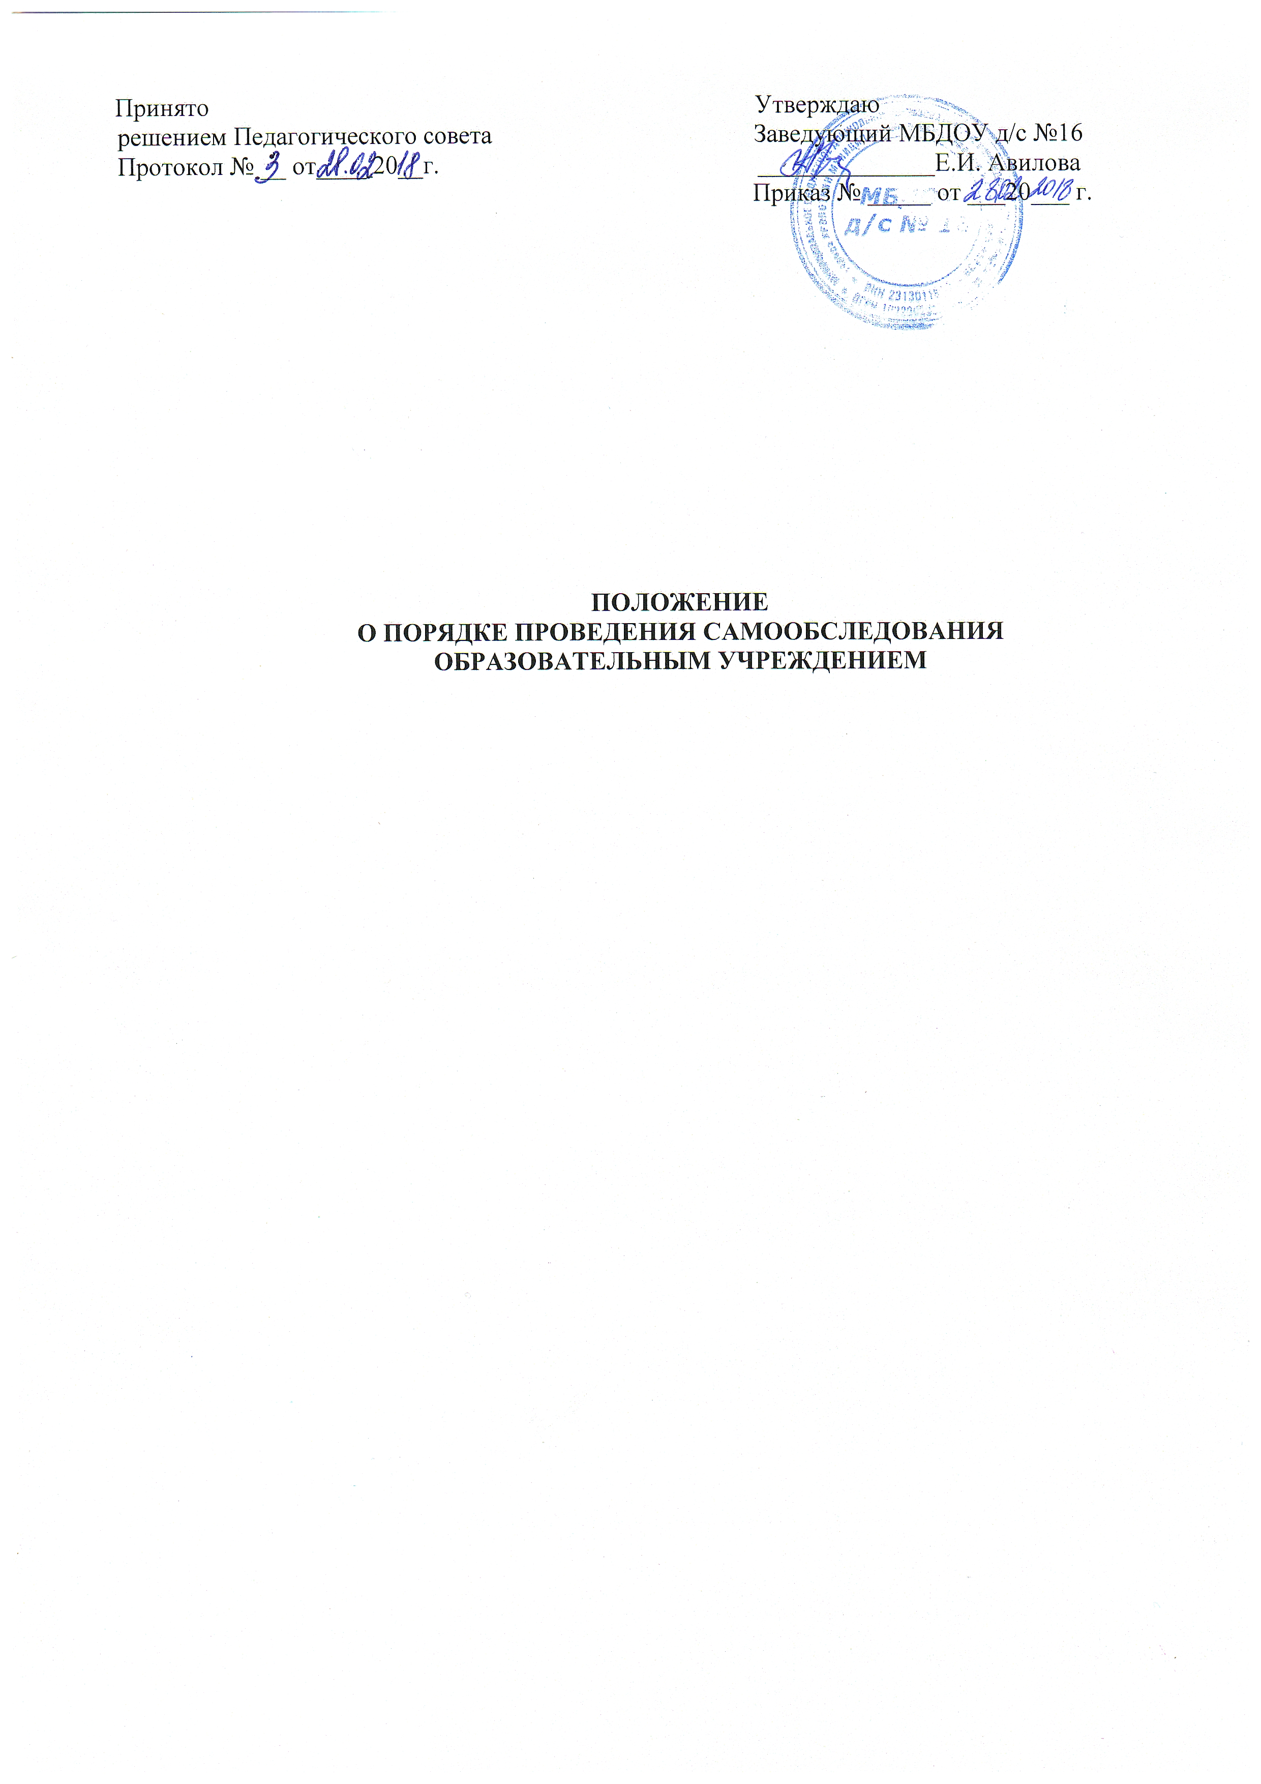
Принято Утверждаю
решением Педагогического совета Заведующий МБДОУ д/с №16
Протокол № __ от____ 20__г. ______________Е.И. Авилова
Приказ № _____ от ___20___ г.

ПОЛОЖЕНИЕ
О ПОРЯДКЕ ПРОВЕДЕНИЯ САМООБСЛЕДОВАНИЯ
ОБРАЗОВАТЕЛЬНЫМ УЧРЕЖДЕНИЕМ

1.Общие положения
1.1.Настоящее Положение о порядке проведения самообследования образовательным учреждением (самооценке деятельности МБДОУ., (далее Положение) разработано для муниципального бюджетного дошкольного образовательного учреждения детский сад № 16 города Кропоткин муниципального образования Кавказский район.
1.2. Положение разработано в соответствии с законом "Об Образовании в Российской Федерации" от 29 декабря 2012 года № 273-ФЗ (п.3 части 2 статьи 29), приказом от 14 июня 2013 г. N 462 «Об утверждении порядка проведения самообследования образовательной организации», Федерального государственного образовательного стандарта дошкольного образования, постановлением Правительства Российской Федерации от 5 августа 2013 г. № 662 «Об осуществлении мониторинга системы образования», приказом Министерства образования и науки Российской Федерации от 10.12.2013г. № 1324 «Об утверждении показателей деятельности образовательной организации, подлежащей самообследованию».
1.3.Настоящее Положение устанавливает правила проведения самообследования (самооценки) образовательной деятельности МБДОУ.
1.4.Самообследование–процедура, которая проводится ежегодно (апрель-май), носит системный характер, направлена на развитие образовательной среды и педагогического процесса.
II. Цели проведения самообследования
2.1. Обеспечение доступности и открытости информации о деятельности МБДОУ.
2.2. Получение объективной информации о состоянии образовательной деятельности в МБДОУ.
2.3. Подготовка отчета о результате самообследования.
III. Этапы, сроки и ответственные проведения самообследования:
3.1. Планирование и подготовка работ по проведению самообследования МБДОУ. (апрель-май текущего года на отчетный период);
3.2. Организация и проведение процедуры самообследования МБДОУ. (май-июль текущего года на отчетный период);
3.3. Обобщение полученных результатов и на их основе формирование отчета (июль текущего года на отчетный период);
3.4. Рассмотрение отчета Педагогическим советом или Управляющим Советом Учреждения (август текущего года на отчетный период).
3.5. Для проведения самообследования деятельности МБДОУ, приказом заведующего МБДОУ создается экспертная группа, в которую могут входить представитель от администрации МБДОУ, опытные педагоги, медицинский работник.
3.6. Руководство проведением самообследования осуществляет заведующий МБДОУ.
IV. Содержание самообследования:
Комплексная оценка деятельности предусматривает объективное, всестороннее изучение следующих показателей:
- Оценка образовательной деятельности;
- Система управления (руководство и управление);
- Содержание и качество подготовки воспитанников;
- Кадровое обеспечение образовательного процесса в МБДОУ;
- Учебно-методическое, библиотечно-информационное обеспечение;
- Материально-техническая база и медико-социальные условия пребывания детей в ДОУ (развивающая среда, безопасность, охрана здоровья);
- Функционирование внутренней системы оценки качества образования;
- Оценка деятельности МБДОУ родителями воспитанников.
1 часть (аналитическая):
·Анализ образовательной деятельности,
·Анализ системы управления Учреждения,
·Анализ содержания и качества подготовки воспитанников,
·Анализ организации учебного процесса,
·Анализ качества кадрового, учебно-методического, библиотечно-информационного обеспечения,
·Анализ материально-технической базы,
·Анализ функционирования внутренней системы оценки качества образования.
2 часть (показатели деятельности Учреждения):
1. Общие сведения о дошкольном образовательном учреждении:
1.1. Реквизиты лицензии (орган, выдавший лицензию; номер лицензии, серия, номер бланка; начало периода действия; окончание периода действия);
1.2. Общая численность детей: в возрасте до 3 лет; в возрасте от 3 до 7 лет;
1.3. Реализуемые образовательные программы в соответствии с лицензией (основные и дополнительные) (перечислить);
1.4. Численность и доля воспитанников по основным образовательным программам дошкольного образования, в режиме дня (10,5 часов);
1.5. Осуществление присмотра и ухода за детьми (наряду с реализацией дошкольной образовательной программы):
·численность и доля детей в общей численности воспитанников, получающих услуги присмотра и ухода, в режиме полного дня (10,5 часов);
1.6. Количество/доля воспитанников с ограниченными возможностями здоровья, получающих услуги:
·по коррекции недостатков в физическом и (или) психическом развитии;
·по освоению основной образовательной программы дошкольного образования;
·по присмотру и уходу.
2. Качество реализации основной образовательной программы дошкольного образования, а также присмотра и ухода за детьми:
2.1. Уровень заболеваемости детей (средний показатель пропуска дошкольной образовательной организации по болезни на одного ребенка);
2.2. Характеристики развития детей:
·доля детей, имеющий высокий уровень развития личностных качеств в соответствии с возрастом;
·доля детей, имеющий средний уровень развития личностных качеств в соответствии с возрастом;
·доля детей, имеющий низкий уровень развития личностных качеств в соответствии с возрастом.
2.3. Соответствие показателей развития детей ожиданиям родителей:
·доля родителей, удовлетворенных успехами своего ребенка в дошкольном учреждении;
·доля родителей, не вполне удовлетворенных успехами своего ребенка в дошкольном учреждении;
·доля родителей, не удовлетворенных успехами своего ребенка в дошкольном учреждении.
2.4. Соответствие уровня оказания образовательных услуг ожиданиям родителей
·доля родителей, полагающих уровень образовательных услуг высоким;
·доля родителей, полагающих уровень образовательных услуг средним;
·доля родителей, полагающих уровень образовательных услуг низким.
2.5. Соответствие уровня оказания услуг по присмотру и уходу за детьми ожиданиям родителей:
·доля родителей, полагающих уровень услуг по присмотру и уходу за детьми высоким;
·доля родителей, полагающих уровень услуг по присмотру и уходу за детьми средним;
·доля родителей, полагающих уровень услуг по присмотру и уходу за детьми низким.
3. Кадровое обеспечение учебного процесса:
3.1.Общая численность педагогических работников
3.2.Количество/доля педагогических работников, имеющих высшее образование, из них:
3.2.1. непедагогическое.
3.3. Количество/доля педагогических работников, имеющих среднее специальное образование, из них:
3.3.1. непедагогическое.
3.4. Количество/доля педагогических работников, которым по результатам аттестации присвоена квалификационная категория, из них:
3.4.1. высшая;
3.4.2. первая;
3.5. Количество/доля педагогических работников, педагогический стаж работы которых составляет:
3.5.1. до 5 лет, в том числе молодых специалистов;
3.5.2. от 5 лет до 10 лет;
3.5.3. от 10лет до 15 лет;
3.5.4. от 15 лет до 20 лет;
3.5.5. от 20 лет до 30 лет;
3.5.6. свыше 30лет.
3.6. Количество/доля педагогических работников в возрасте:
3.6. до 30 лет;
3.6.2. от 30 лет до 40 лет;
3.6.3. от 40 лет до 55лет;
3.6.4. от 55 лет;
3.7. Количество/доля педагогических работников и управленческих кадров, прошедших за последние 3 года повышение квалификации/переподготовку по профилю осуществляемой ими образовательной деятельности в учреждениях высшего профессионального образования, а также в учреждениях системы переподготовки и повышения квалификации.
3.8. Доля педагогических и управленческих кадров, прошедших повышение квалификации для работы по ФГОС (в общей численности педагогических и управленческих кадров), в том числе:
3.8.1. Соотношение педагог/ребенок в дошкольной организации;
3.8.2. Наличие в дошкольной образовательной организации специалистов:
·музыкального руководителя;
·инструктора по физкультуре;
·педагогов коррекционного обучения (при наличии групп компенсирующей направленности);
·педагога-психолога;
·медицинской сестры, работающей на постоянной основе.
4. Инфраструктура Учреждения
4.1 Соблюдение в группах гигиенических норм площади на одного ребенка (нормативов наполняемости групп);
4.2 Наличие физкультурного и музыкального залов;
4.3 Наличие прогулочных площадок, обеспечивающих физическую активность и разнообразную игровую деятельность детей на прогулке;
4.4 Оснащение групп мебелью, игровым и дидактическим материалом в соответствии с ФГОС;
4.5 Наличие в дошкольном учреждении возможностей, необходимых для организации питания детей;
4.6 Наличие в дошкольном учреждении возможностей для дополнительного образования детей;
4.7 Наличие возможностей для работы специалистов, в том числе для педагогов коррекционного образования;
4.8 Наличие дополнительных помещений для организации разнообразной деятельности детей.
V. Ответственность
5.1. Ответственность за выполнение, выполнение не в полном объеме или
не выполнение самообследования несет экспертная группа.
5.2. Ответственным лицом за организацию работы по данному Положению является руководитель ДОУ или уполномоченное им лицо.
VI. Делопроизводство
6.1. Результаты самообследования оформляются в виде отчета, включающего аналитическую справку и результаты анализа показателей деятельности МБДОУ, подлежащего самообследованию. Отчеты представляются заведующему не позднее 7 дней с момента завершения самообследования.
6.2. По результатам самообследования издается приказ, в котором указываются:
- результаты проведения самообследования (самооценки);
- управленческие решения по результатам проведения самообследования (самооценки).
6.3. Отчет по самообследованию оформляется по состоянию на 1 августа текущего года отчетного периода, заверяется заведующим. Не позднее 1 сентября текущего года, отчет о результатах самообследования размещается на официальном сайте МБДОУ в информационно-телекоммуникационной сети Интернет.
6.4. Отчеты о проведении самообследования хранятся в архиве МБДОУ в течение 5 лет.
VII. Заключительные положения
7.1. В настоящее Положение по мере необходимости, выхода указаний, рекомендаций вышестоящих органов могут вноситься изменения и дополнения, которые принимаются Педагогическим Советом и утверждаются заведующим МБДОУ.
7.2.Срок действия настоящего Положения не ограничен. Положение действует до принятия нового.

Приложение № 1

Показатели
деятельности дошкольного образовательного учреждения,
подлежащего самообследованию

№  п/п | Показатели | Единица измерения
А | Б | В
1. | Общие сведения о ДОУ
1.1 | Реквизиты лицензии (орган, выдавший лицензию; номер лицензии, серия, номер бланка; начало периода действия; окончание периода действия)
1.2 | Общая численность воспитанников:
 | в возрасте до 3 лет; | чел.
 | в возрасте от 3 до 7 лет | чел.
1.3 | Реализуемые образовательные программы в соответствии с лицензией (основные и дополнительные) (перечислить)
1.4 | Численность и доля воспитанников по основным образовательным программам дошкольного образования, в том числе:
 | в режиме полного дня (8-12 часов): | чел./%
1.5 | Осуществление (наряду с реализацией образовательной программы дошкольного образования) присмотра и ухода за детьми:  численность и доля детей в общей численности воспитанников, получающих услуги присмотра и ухода:
 | в режиме полного дня (8-12 часов); | чел./%
1.6 | Количество/доля воспитанников с ограниченными возможностями здоровья, получающих услуги:
 | по коррекции недостатков в физическом и (или) психическом развитии; | чел./%
 | по освоению основной образовательной программы дошкольного образования; | чел./%
 | по присмотру и уходу | чел./%
2. | Качество реализации основной образовательной программы дошкольного образования, а также присмотра и ухода за детьми
2.1 | Уровень заболеваемости детей (средний показатель пропуска ДОУ по болезни на одного ребенка) | дни/ребенка
2.2 | Характеристики развития детей
 | доля детей, имеющий высокий уровень развития личностных качеств в соответствии с возрастом | %
 | доля детей, имеющий средний уровень развития личностных качеств в соответствии с возрастом | %
 | доля детей, имеющий низкий уровень развития личностных качеств в соответствии с возрастом | %
2.3 | Соответствие показателей развития детей ожиданиям родителей
 | доля родителей, удовлетворенных успехами своего ребенка в дошкольном учреждении | %
 | доля родителей, не вполне удовлетворенных успехами своего ребенка в дошкольном учреждении | %
 | доля родителей, не удовлетворенных успехами своего ребенка в дошкольном учреждении | %
2.4 | Соответствие уровня оказания образовательных услуг ожиданиям родителей
 | доля родителей, полагающих уровень образовательных услуг высоким | %
 | доля родителей, полагающих уровень образовательных услуг средним | %
 | доля родителей, полагающих уровень образовательных услуг низким | %
2.5 | Соответствие уровня оказания услуг по присмотру и уходу за детьми ожиданиям родителей
 | доля родителей, полагающих уровень услуг по присмотру и уходу за детьми высоким | %
 | доля родителей, полагающих уровень услуг по присмотру и уходу за детьми средним | %
 | доля родителей, полагающих уровень услуг по присмотру и уходу за детьми низким | %
3. | Кадровое обеспечение образовательной деятельности
3.1 | Общая численность педагогических работников | чел.
3.2 | Количество/доля педагогических работников, имеющих высшее образование, из них: | чел./%
3.2.1 | непедагогическое | чел./%
3.3. | Количество/доля педагогических работников, имеющих среднее специальное образование, из них | чел./%
3.3.1 | Не педагогическое | чел./%
3.4 | Количество/доля педагогических работников, которым по результатам аттестации присвоена квалификационная категория, из них: | чел./%
3.4.1 | высшая | чел./%
3.4.2 | первая | чел./%
3.5 | Количество/доля педагогических работников, педагогический стаж работы которых составляет:
3.5.1 | до 5 лет | чел./%
 | в том числе молодых специалистов | чел./%
3.5.2  3.5.3  3.5.4  3.5.5  3.5.6 | от 5 лет до 10 лет  от 10 лет до 15 лет  от 15 лет до 20 лет  от 20 лет до 30 лет  свыше 30 лет | чел./%
3.6  3.6.1  3.6.2  3.6.3  3.6.4. | Количество/доля педагогических работников в возрасте:  до 30 лет  от 30 лет до 40 лет;  от 40 лет до 55 лет;  от 55 лет | чел./%
3.7 | Количество/доля педагогических работников и управленческих кадров, прошедших за последние 3 года повышение квалификации/переподготовку по профилю осуществляемой ими образовательной деятельности в учреждениях высшего профессионального образования, а также в учреждениях системы переподготовки и повышения квалификации | чел./%
3.8 | Доля педагогических и управленческих кадров, прошедших повышение квалификации для работы по ФГТ (ФГОС) (в общей численности педагогических и управленческих кадров), в том числе: | чел./%
3.8.1 | Соотношение педагог/ребенок в ДОУ | единиц
3.8.2 | Наличие в ДОУ специалистов
 | музыкального руководителя
 | инструктора по физкультуре
 | педагогов коррекционного обучения (при наличии групп компенсирующей направленности)
 | педагога-психолога
 | медицинской сестры, работающей па постоянной основе
4. | Инфраструктура ДОУ
4.1 | Соблюдение в группах гигиенических норм площади на одного ребенка (нормативов наполняемости групп) | единиц
4.2 | Наличие физкультурного и музыкального залов | да/нет
4.3 | Наличие прогулочных площадок, обеспечивающих физическую активность и разнообразную игровую деятельность детей на прогулке | да/нет
4.4 | Оснащение групп мебелью, игровым и дидактическим материалом в соответствии с ФГТ (ФГОС) | да/нет
4.5 | Наличие в ДОУ возможностей, необходимых для организации питания детей | да/нет
4.6 | Наличие в ДОУ возможностей для дополнительного образования детей | да/нет
4.7 | Наличие возможностей для работы специалистов, в том числе для педагогов коррекционного образования | да/нет
4.8 | Наличие дополнительных помещений для организации разнообразной деятельности детей | да/нет

